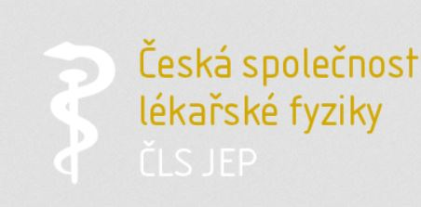
Program členské schůze
České společnosti lékařské fyziky ČLS J.E. Purkyně

Datum konání: 21.5.2015, 11.30 přednáškový sál
Místo konání: Staré Splavy, Hotel Bezděz, Lázeňský Vrch 216
- Zpráva o činnosti za uplynulý rok
MUDr. Lukáš Bolek, Ph.D. 5 minut
- Problematika posudků pro MZ, Časopis „Lékař a technika“
prof. MUDr. Josef Rosina, Ph.D., MUDr. Lukáš Bolek,PhD 5 minut
- Zpráva o hospodaření
MUDr. Lenka Forýtková, CSc 5minut
- Zpráva revizní komise
doc. Ing. Josef Hanuš, CSc 5 minut
- Diskuze k MEMORANDU a budoucnosti biofyzikálních ústavů na LF
Prof. RNDr. Vojtěch Mornstein, CSc. 15 minut
- Informace o volbě do ČLS JEP a činnosti Pracovní skupiny pro nevědecké diagnostické a léčebné postupy při ČLS JEP
prof. MUDr. Jiří Beneš, CSc 5 minut
- Informace o členské základně a možnostech a vhodnosti jejího rozšiřování
MUDr. Lukáš Bolek, Ph.D., a předsednictvo 5 minut
- Informace k obsahu www stránek společnosti, organizace a spolupráce
MUDr. Lukáš Bolek, Ph.D., Mgr. Jan Zeman 5 minut
- Různé
- Závěr
předpokládaná doba jednání max 50 minut

MUDr.Lukáš Bolek,PhD
předseda České společnosti lékařské fyziky ČLS J.E.Purkyně

